**ШАБЛОН УЧЕБНОГО МАТЕРИАЛА**

${type} «${name}»

Порядок действий:

1) Вставьте Ваш контент, начиная со следующей страницы

2) На последней странице шаблона дважды щелкните на зеленую кнопку, чтобы запустить макрос.

3) Исправьте все орфографические и пунктуационные ошибки, которые MS Word предложит исправить (или добавьте соответствующее слово в «исключение»).

4) После исправления всех ошибок, загрузите файл шаблона в конструктор.

Что макрос исправляет автоматически:

1) Начертание и размер шрифта.

2) Абзацные отступы и межстрочный интервал.

3) Рисует границы таблицам, выделяет первую строку полужирным

4) Заменяет двойной/тройной пробел на одинарный;

5) Убирает пробел после открывающей скобки;

6) Заменяет е на е

7) Удаляет пробел перед символом абзаца

8) Заменяет короткое/длинное тире на среднее (если между пробелами)

9) Заменяет неразрывный пробел на обычный

10) Заменяет кавычки лапки на кавычки елочки

***Нормализация*** *– это метод проектирования базы данных, который позволяет привести базу данных к минимальной избыточности.*

*сабака*

Избыточность устраняется, как правило, за счет декомпозиции отношений (таблиц), т.е. разбиения одной таблицы на несколько.

У Вас может возникнуть вопрос – *а зачем вообще нормализовать базу данных и бороться с этой избыточностью?*

Дело в том, что избыточность данных создает предпосылки для появления различных аномалий, снижает производительность, и делает управление данными не гибким и не очень удобным. Отсюда можно сделать вывод, что нормализация нужна для:

* Устранения аномалий
* Повышения производительности
* Повышения удобства управления данными

Теперь давайте поговорим о самой избыточности данных, что же это такое.

***Избыточность данных*** *– это когда одни и те же данные хранятся в базе в нескольких местах, именно это и приводит к аномалиям.*

Так как в этом случае необходимо добавлять, изменять или удалять одни и те же данные в нескольких местах. Например, если не выполнить операцию в каком-нибудь одном месте, то возникает ситуация, когда одни данные не соответствуют вроде как точно таким же данным в другом месте.

Если взять наш пример, который мы рассматривали чуть ранее, можно представить, что мы не вынесли материалы в отдельную таблицу, а просто вместо идентификатора указали бы сразу название материала.

Как результат, у нас получилась вот такая таблица.

Таблица 1. Предметы мебели.

| **Идентификатор, ключевой столбец (Id)** | **Наименование предмета** | **Материал** |
| --- | --- | --- |
| 1 | Стул | Металл |
| 2 | Стол | Массив дерева |
| 3 | Кровать | ЛДСП |
| 4 | Шкаф | Массив дерева |
| 5 | Комод | ЛДСП |

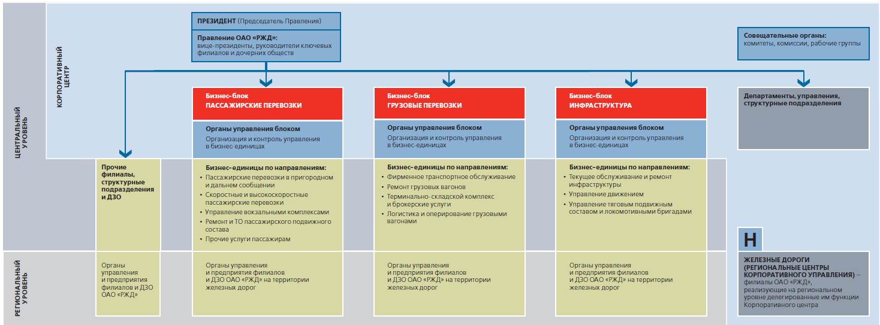

Рисунок – 1 Схема чего-нибудь

$${\left(x+a\right)}^{n}=\sum_{k=0}^{n}{\left({n \atop k}\right)x^{k}a^{n-k}}$$

где $x$– одно, $a$– другое